1. Módulo Pneus – Cadastro da Estrutura 2
1.1 Especialidade do Fornecedor 2
1.2 Fornecedor 3
1.3 Evento 4
1.4 Desenho 5
1.5 Dimensão 5
1.6 Modelo de Pneus 6
1.7 Cadastro de Pneus 7
1.7.1 Guia Marcadores 8
1.7.2 Guia Dados de Compra do Pneu 9
1.8 Tipo de Reforma 10
1.9 Tipo de Borracha 10
1.10 Motivo de Desinstalação 11
1.11 Motivo de Sucateamento 11

- Módulo Pneus – Cadastro da Estrutura
O Módulo Pneu é uma ferramenta de controle operacional e gerencial deste importante item de custo da frota. O módulo oferece um leque de alternativas e recursos, onde o usuário poderá controlar todo o histórico do pneu, custo do Km rodado, comparativos entre a rodagem realizada e prevista, controle e produtividade de reformas, análise do consumo de sulcos, consulta gráfica de localização, comparação entre modelos e diversos relatórios gerenciais.
Inicialmente iremos aprender a montar a estrutura relacionada ao cadastro do Pneu, parâmetros e atributos desta estrutura, relacionamentos do Pneu com suas características, informações de compra e dados atuais de sua vida.

Especialidade do Fornecedor
Este cadastro é necessário para podermos relacionar o Fornecedor a sua especialidade. Esta relação visa segmentar o Fornecedor, para que possamos ter uma análise mais apropriada de resultados inerentes a cada segmentação do Fornecedor.

Ex: Fornecedor de Pneus. Atribuindo esta especialidade, poderemos identificar de forma mais objetiva a característica do Fornecedor. Este parâmetro terá influência direta na análise de resultados.

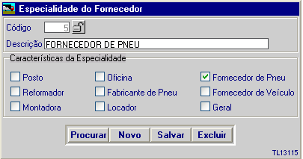

Descrição dos Campos:

Código: Campo onde deve ser digitado o código da especialidade do fornecedor a ser cadastrado.
Descrição: Campo no qual deve digitar o nome da especialidade do fornecedor.
Características da Especialidade: Campo onde deve informar a característica da especialidade.

.

Fornecedor
Tem por objetivo captar os dados relacionados ao fornecedor. Aqui o sistema obtém os dados de identificação de todos os fornecedores da empresa. O cadastro do Fornecedor está diretamente ligado ao de Pneus, serão identificados os Fabricantes, Fornecedores e Reformadores.

O cadastro de Fornecedor ainda possibilita o usuário especificar qual a especialidade do fornecedor, seja ele um Fabricante, Reformador ou Fornecedor. Com isso, o sistema utiliza esta especialidade como parâmetro para comparações, informações e resultados gerenciais

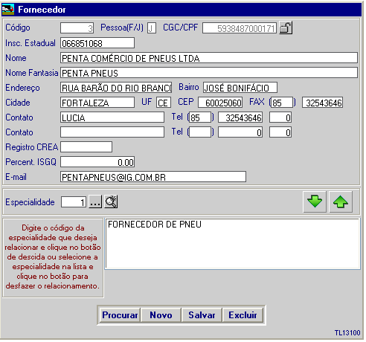
Botão de relacionar
Botão de desativar
Descrição dos Campos:

Código: Campo onde deve ser digitado o código de cadastro do fornecedor a ser cadastrado.
Pessoa (F/J): Campo onde deve informar se o fornecedor é pessoa física ou jurídica
CGC/CPF: Campo onde deve informar o CGC ou o CPF do fornecedor.
Nome: Campo onde deve digitar o nome do fornecedor a ser cadastrado.
Especialidade: Campo onde faz a relação do fornecedor com o tipo de serviço que ele oferece (previamente cadastrada). Para incluir a especialidade ao fornecedor, utilize as setas conforme o quadro explicativo na imagem acima. O Fornecedor poderá ter relacionado mais de uma especialidade.

Evento
Define quais os eventos, ou seja, os fatos que ocorrem durante a vida útil de um pneu. Por exemplo: compra, utilização do pneu numa posição de determinado veículo, saída do pneu para conserto, saída do pneu para reforma, reforma, etc. A característica do evento define para o sistema que comportamento assumir. Dependendo do evento, o sistema se comportará de forma específica para o mesmo

Em algumas situações, o sistema gera automaticamente lançamentos de alguns eventos, como por exemplo, a desinstalação do pneu numa posição de um veículo, uma reforma inicial (para pneus comprados na segunda vida em diante), etc.

Estes eventos são pré-estabelecidos pelo sistema e serão utilizados e sugeridos nas movimentações do pneu. Portanto, é necessário manter o cadastro original.
Os eventos com as características de consideração do custo podem ser cadastrados mais de uma vez. Como exemplo, temos os eventos referentes à conserto, onde podemos especificar o que foi feito: conserto do bico,troca da câmara, manchão, etc.
O mesmo ocorre com os eventos relacionados à saída do pneu da empresa. O pneu pode sair para reformar, frisar, consertar, etc.

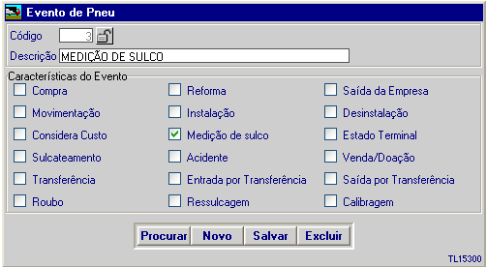

Descrição dos Campos:

Código: Campo onde deve ser digitado o código do evento a ser cadastrado.
Descrição: Campo no qual deve digitar o nome o evento a ser cadastrado.
Características da Especialidade: Campo onde deve informar a característica do evento cadastrado.

Desenho
Tem como função cadastrar os desenhos originais e de recapagem, que serão utilizados nos Pneus

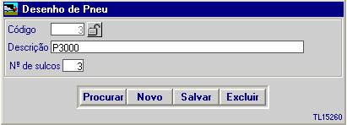

Descrição dos Campos:

Código: Número seqüencial a critério do usuário.
Descrição: Descrição dada pelo Fabricante ou Reformador.
Nº de Sulcos: Campo onde deve informar o nº de sulcos do desenho do pneu.

Dimensão
Tem como função cadastrar as dimensões que serão utilizadas no cadastramento dos Pneus.

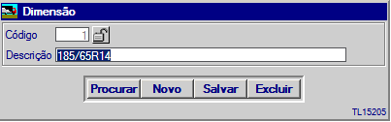

Descrição dos Campos:

Código: Número seqüencial a critério do usuário.
Descrição: Descrição dada pelo Fabricante ou Reformador.

Modelo de Pneus

Tela para cadastro dos modelos originais de pneus existentes na frota, com relacionamento de suas devidas características e parâmetros. Tem como finalidade relacionar o pneu ao modelo no momento de seu cadastro, bem como, trazer informações pré-cadastradas.

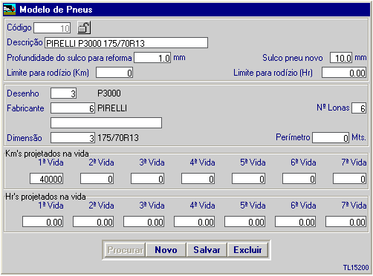

Descrição dos Campos:

Código: Número seqüencial a critério do usuário.
Descrição: Descrição livre.
Profundidade de Sulco para Reforma: Quantidade de sulcos a ser considerada para reforma. Tem como objetivo estabelecer o limite proposto para envio do pneu a reforma.
Sulco pneu novo: Informar a quantidade de sulcos do Pneu quando novo.
Limite para Rodízio (km): Campo onde se deve informar o limite da quilometragem para rodízio de pneus.
Limite para Rodízio (hr): Campo onde se deve informar o limite para rodízio de pneus em horas
Desenho: Informar o código do desenho do Pneu (previamente cadastrado).
Fabricante: Informar o código do Fabricante do determinado pneu (previamente cadastrados).
Nº de Lonas: Campo onde de informar a quantidade conforme o manual do fabricante.
Dimensão: Informar código da dimensão do pneu (previamente cadastrado).
Km’s projetados na Vida: Quantidade de quilômetros rodados previstos nas vidas para os pneus deste modelo. Essa previsão é genérica para os pneus desse modelo, podendo ser especificado pneu a pneu.
Horas projetadas na Vida: Quantidade de horas rodadas previstas nas vidas para os pneus deste modelo. Essa previsão é genérica para os pneus desse modelo, podendo ser especificado pneu a pneu.

Cadastro de Pneus
Tem por objetivo realizar a captação dos dados relativos aos pneus da empresa, esteja em uso, estoque, conserto ou reforma.
Oferece possibilidade de criar parâmetros para comparação do previsto com realizado para duração de cada vida do pneu. Estes parâmetros são fundamentais para o cálculo do custo por quilômetro (ou hora) do pneu, de forma que a cada reforma será comparado automaticamente o desempenho previsto pelo realizado.

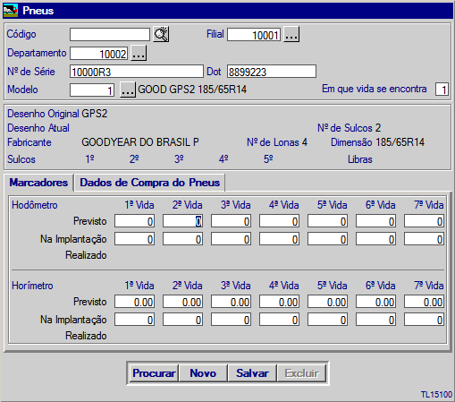

Descrição dos Campos:

Código: Código seqüencial de identificação de um Pneu, ou seja, sua marca de fogo. Este campo é alfanumérico (permite a entrada de código com letras e números).
Filial: Campo onde deve informar a filial no qual o pneu foi adquirido.
Depto: Campo onde deve informar o departamento que o pneu pertence.
Nº serie: Campo onde deve ser digitado o número de série do pneu.
Dot: Informar o número do Dot do Pneu.
Vida: Na inclusão do pneu, informe em que vida se encontra. Após a inclusão este campo passa a ser calculado pelo sistema, passando apenas a informar em que vida se encontra o pneu, não podendo mais ser alterado.
Modelo: Campo onde deve digitar o código do modelo de pneu (previamente cadastrado). Ao informar o modelo que o Pneu pertence, o sistema carrega as informações atribuídas ao modelo.

Guia Marcadores
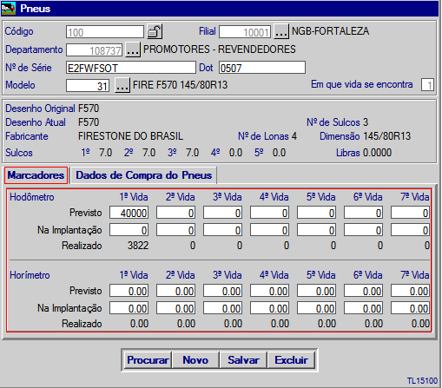

Descrição dos Campos:

Previsto: Previsão de quilometragem/hora para cada vida do pneu. Esta estimativa será estipulada pelo usuário, podendo ser alterada a qualquer momento. Até que o pneu seja baixado, esta previsão influencia o cálculo do custo do pneu rateado por veículo.
Na Implantação: Quantidade de quilômetros/horas que já foi rodado para cada vida do pneu. Esta opção visa facilitar a introdução de dados anteriores à implantação de forma sintética, sem necessidade de entrar com todos os movimentos em ordem cronológica
Realizado: Apresenta quantos quilômetros/horas o pneu rodou em cada vida, sem considerar neste resultado, os quilômetros/horas trabalhadas do pneu na sua atual posição.

Guia Dados de Compra do Pneu
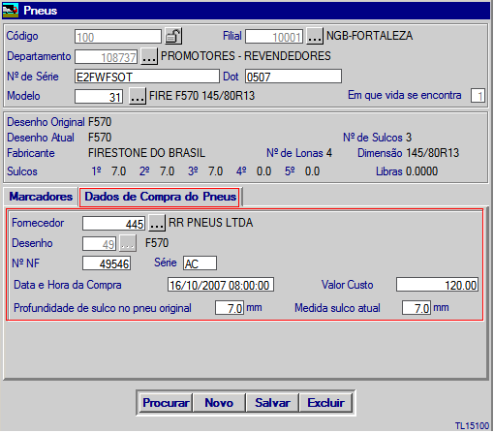

Descrição dos Campos:

Fornecedor: Campo onde deve digitar o código do fornecedor (previamente cadastrado).
Desenho: Campo onde deve digitar o código do desenho do pneu (previamente cadastrado). Para pneus em 1 vida, informar o desenho original, para vidas posteriores relacionar o desenho atual.
N° NF: Campo onde de vê digitar o número da nota fiscal de compra do pneu.
Série: Campo onde deve digitar o número de série da nota fiscal de compra do pneu.
Data e Hora da Compra: Campo onde de digitar a data e hora da compra do pneu.
Valor Custo: Campo onde deve digitar o valor da compra do pneu.
Profundidade de sulco no pneu original: Campo onde deve digitar a profundidade do sulco do pneu novo.
Medida do sulco atual: Campo onde deve digitar a medida atual do sulco do pneu no momento do cadastro.

Tipo de Reforma
Tela para cadastro dos tipos de reforma utilizada. Esta informação será requerida quando da movimentação de retorno da Reforma do Pneu.

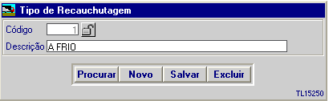

Descrição dos Campos:

Código: Número seqüencial, a critério do usuário.
Descrição: Descrição que permita definir o tipo de reforma.

Tipo de Borracha
Tela para cadastro dos tipos de borracha utilizados na reforma de Pneu. Esta informação será requerida quando da movimentação de retorno da Reforma do Pneu.

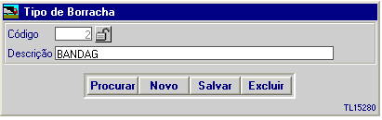

Descrição dos Campos:

Código: Número seqüencial, a critério do usuário.
Descrição: Nome da Borracha utilizada na reforma

Motivo de Desinstalação
Possibilita identificar o motivo pela qual o pneu foi desinstalado do veículo. Esta informação será requerida nos eventos de desinstalação do Pneu.

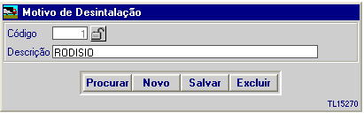

Descrição dos Campos:

Código: Número seqüencial, a critério do usuário.
Descrição: Descrição livre a critério do usuário.

Motivo de Sucateamento
Tela de cadastro dos motivos pela qual o pneu foi sucateado. Esta informação será requerida nos eventos de baixa do Pneu.

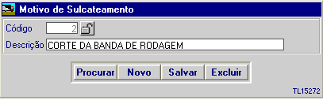

Descrição dos Campos:

Código: Número seqüencial, para cadastro de novo motivo de sucateamento, consultar último código utilizado
Descrição: Nomenclatura que permita definir o motivo pela qual o pneu foi sucateado.

